Муниципальное бюджетное дошкольное образовательное учреждение Центр Развития Ребенка - детский сад №45 «Росток»

**Проект ко Дню Матери**

**«Мамочка как бабочка, весёлая, красивая,**

**Ласковая, добрая - самая любимая»**

(средняя логопедическая группа №3)



Воспитатели:

Горбатенко Екатерина Александровна

Простакова Светлана Сергеевна

2014-2015 учебный год

|  |  |  |  |
| --- | --- | --- | --- |
| Дидактическая игра «Профессии»  IMG_8805 | Расширять представления детей о женских профессиях, напомнить о важности и значимости труда, учить соотносить действия людей различных профессий | Карточки с изображением человека той или иной профессии и карточки с атрибутами, которые при этом необходимы. | Воспитатель раздаёт детям карточки, дети устанавливают соответствие. |
| Сюжетно – ролевая игра «Семья (Мама и дети)»  IMG_8803 | Совершенствовать взаимоотношения между мамой и ребёнком. | Атрибуты к сюжетно – ролевым играм. | Воспитатель на примере игры объясняет детям, как нужно относиться к своим мамам, а так же к другим членам семьи. |

|  |  |  |  |
| --- | --- | --- | --- |
| Изготовление праздничных открыток для мам (аппликация, конструирование)  IMG_8806 | Создавать несложные сюжетные композиции, используя разнообразные приёмы складывания, вырезывания бумаги. Развивать творческое воображение. | Цветные картон, бумага, ножницы, клей. | Воспитатель демонстрирует ранее изготовленную открытку (образец) и помогает детям сделать аналогичные. |
| Чтение стихов о маме (детьми). | Развитие умения выразительно читать стихи. | Стихи о маме. | Воспитатель предлагает родителям помочь выучить детям стихи, помогает при необходимости подобрать произведение. |
| Рассказы детей о своих мамах. | Формировать умение составлять небольшие рассказы творческого характера на тему, предложенную воспитателем, воспитывать чувство гордости за своих мам. | Фотография мамы (по желанию). |  |

|  |  |  |  |
| --- | --- | --- | --- |
| Чтение и заучивание пословиц о маме. | Познакомить детей с пословицами о маме, объяснить их смысл. | Иллюстрации к пословицам. | Воспитатель знакомит детей с пословицами и предлагает две из них заучить наизусть (по выбору детей). |
| Оформление  видеоальбома «Я и мамочка моя» | Развивать творческие способности детей; воспитывать доброе, заботливое отношение к маме. | Фотографии, на которых дети с мамами,  компьютер | Воспитатель оформляет видеоальбом, как подарок для мам |
| Оформление стенгазеты «Поздравляем Вас, мамочки!»  IMG_8799 | Развивать творческие способности детей,  воспитывать доброе, заботливое отношение к маме. | Фотографии, на которых дети | Воспитатель с детьми оформляет газету, как подарок для мам |
| Беседы, консультации с родителями | Воспитывать культуру в уважительном и внимательном отношении к матери, бабушке, сестре, женщине вообще. |  |  |
| Интервьюирование детей | Выявить отношение к своей маме. | Вопросы |  |

*Конкурс 1. Разминка - гимнастика ума.*

* При солнышке тепло (при матери добро).
* Материнская забота в огне не горит (в воде не тонет)
* Птица рада весне (а младенец - матери).

- Материнская ласка (конца не знает).

* Для матери ребёнок (до ста лет дитёнок).

Ведущий: Я думаю, всем будет, интересно узнать, насколько хорошо мамы знают с детей.

*Конкурс 2. «Найди ребенка по ладошке».*

Мама должна найти своего ребенка по отпечатку ладошки.

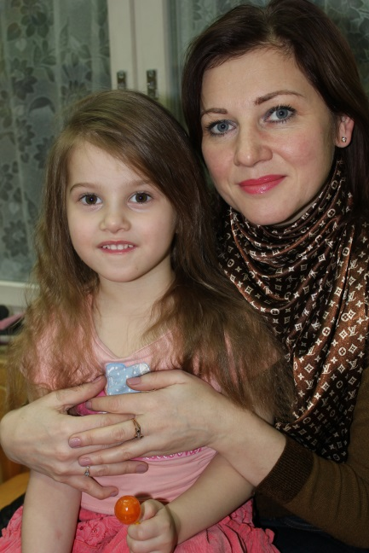 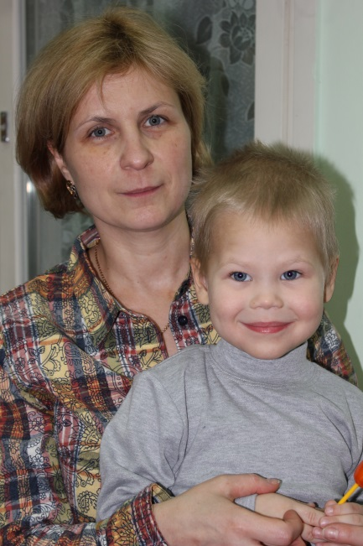

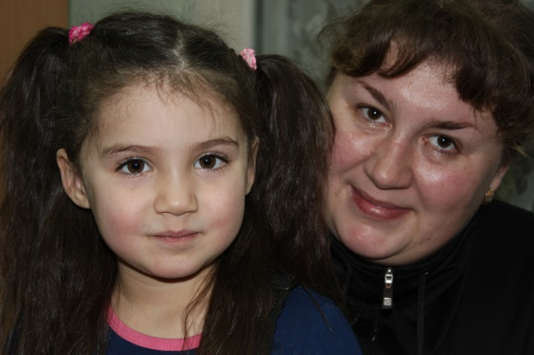

Ведущий: А теперь давайте посмотрим, не разучились ли мамы заворачивать малышей.

*Конкурс 3. «Кто быстрее запеленает куклу».*

Участие могут принимать мамы и бабушки.

Ведущая. А сейчас послушайте загадки. Сначала - для взрослых:

* Ухом не слышит,

Носом не дышит,

Где побывает - хвост потеряет.

*(Иголка с ниткой.)*

* Вокруг проруби сидят белые голуби.

*(рот и зубы.)*

Ведущая: Молодцы, мамы, отгадали! Теперь загадки детям:

* Растает даже ледяная глыба

От слова теплого... (спасибо).

* Зеленеет старый пень,

Когда услышит... (добрый день).

* Если больше есть не в силах,

Скажи бабушке... (спасибо).

* И во Франции, и в Дании

На прощанье говорят... (до свидания).

Ведущий: Все наверное устали от такой нагрузки, надо отдохнуть. Предлагаю нашим мамам отдохнуть, а деткам – приукрасить маму.

*Конкурс 4 «Моя мама краше всех на свете»*

*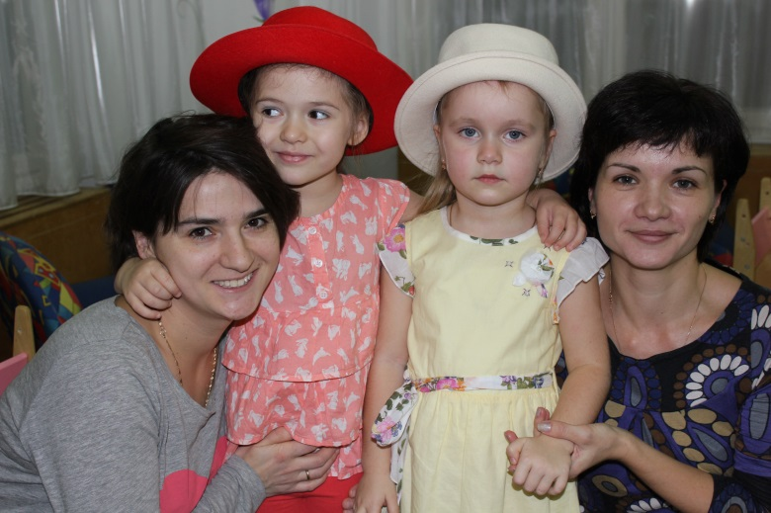*

Ведущий: Сегодня самый добрый, самый важный праздник - Всемирный день матери! Без ласки, нежности, заботы и любви наших мам мы не смогли бы стать людьми.

Ведущий:

Ну что ж, а в заключении нашего праздника, давайте по танцуем с мамами.

*Танец маленьких утят*

Ведущий: Наш вечер подошёл к концу. Мы хотим сделать нашим мамам подарки - эти поделки, которые ребята сделали своими руками

*Дети дарят цветы*

*Детей и гостей приглашают на чаепитие.*

**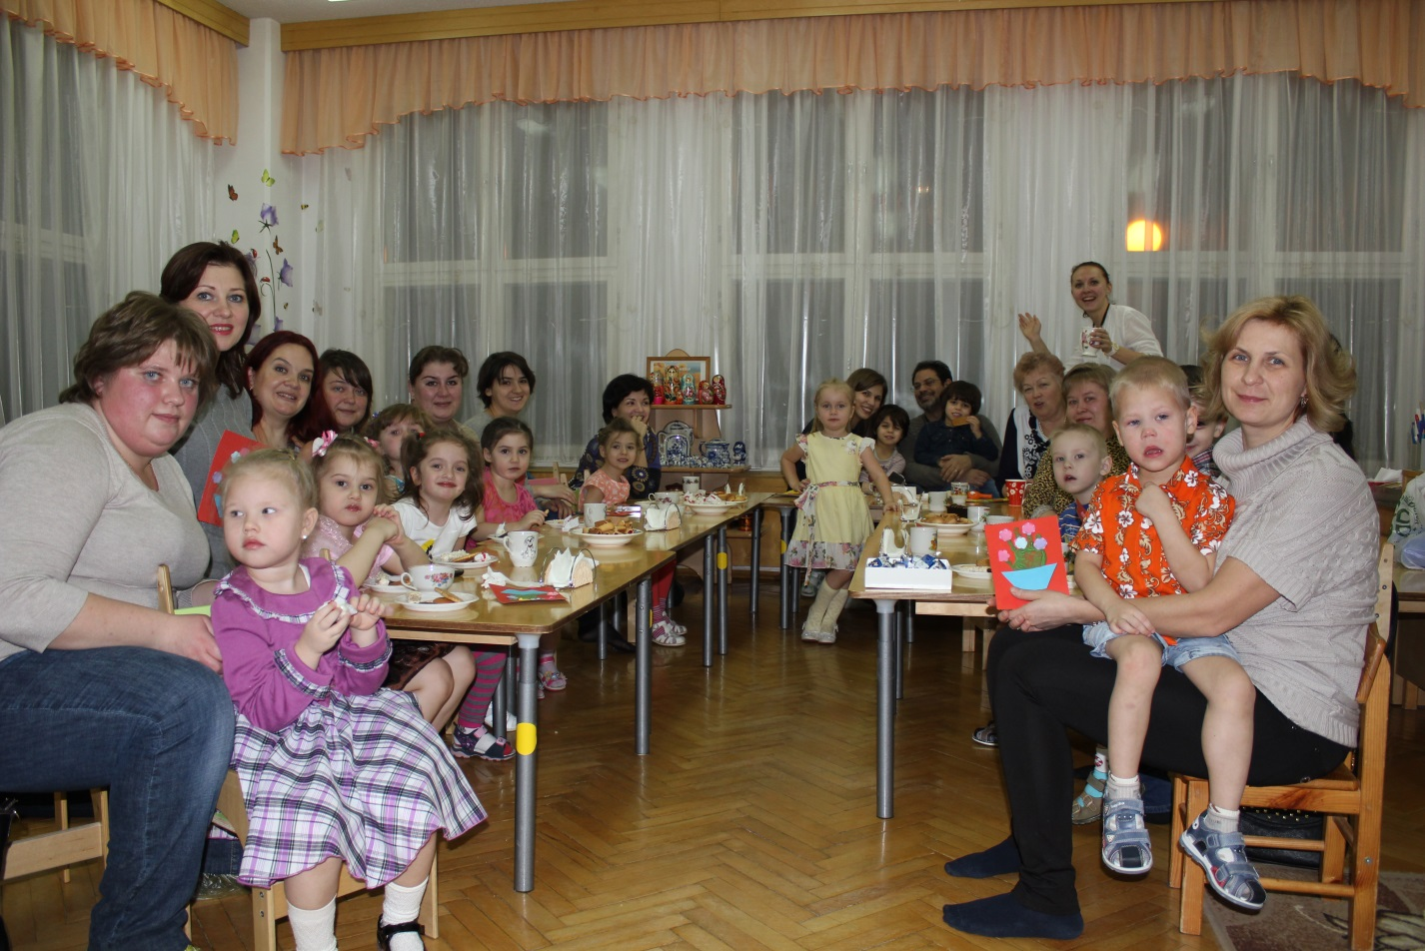**

**Конспект организованно – тематической деятельности**

**«Поговорим о маме»**

**Программное содержание:**

Уточнять и обобщать знания детей о семье, раскрыть детям многогранный образ матери, воспитывать любовь и заботливое отношение к ней. Воспитывать нравственные и эстетические чувства.

**Ход занятия:**

Воспитатель: «Как вы думаете, что такое семья?

(семья-это люди, которые любят друг друга, заботятся друг о друге, помогают, жалеют, сочувствуют, говорят друг с другом ласково.

Семья – это мам, папа, дети, бабушки, дедушки)

Ребята, вы принесли фотографии своих мам. Сегодня мы поговорим о ваших мамах, самых дорогих и любимых.

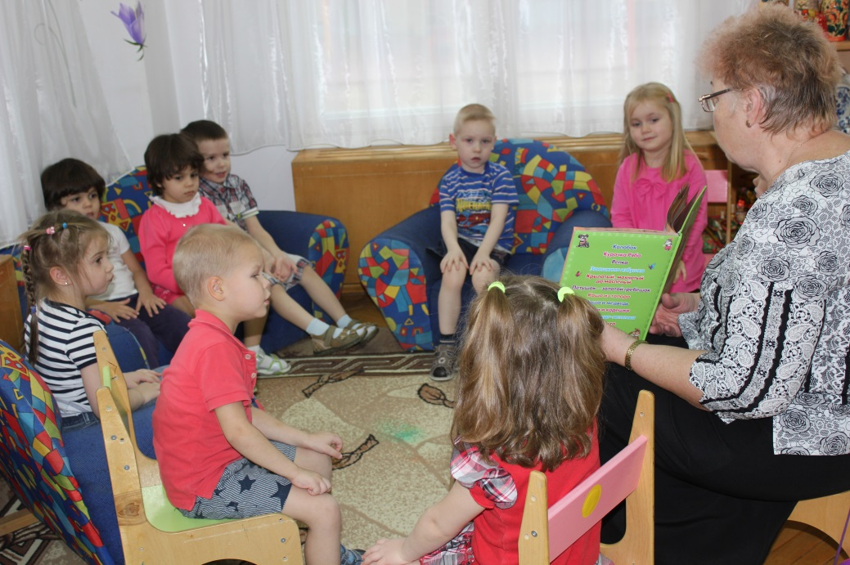

Воспитатель:.

Кто вас, детки, крепко любит?

Кто вас нежно так голубит

Воспитатель:Вот видите, ребята, как необходима людям мамина работа: она лечит людей, учит детей, продает лекарства…

Воспитатель: А сейчас я Вам прочитаю отрывок из стихотворения С.Махалкова «А что у вас?»

*Физкульминутка «Мама спит»*

Маме надо отдыхать,

Маме хочется поспать.

Я на цыпочках хожу,

Маму я не разбужу (дети идут на цыпочках )

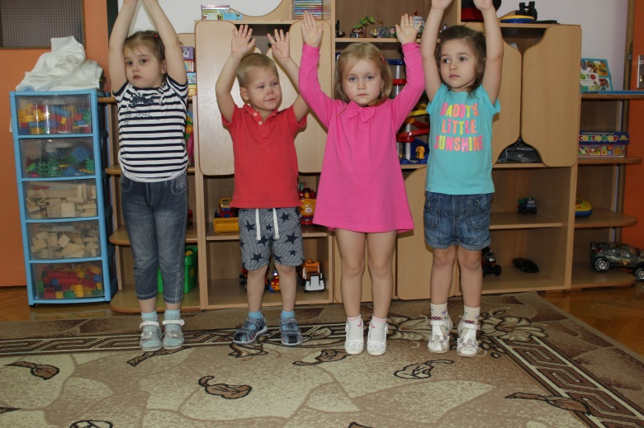

Я на пяточках хожу,

Маму я не разбужу (дети идут на пятках)

